Instabot



by: Emilson Souza

1 – Como configurar seu bot
- A estrutura de pasta do bot não pode ser alterada, é preciso que esteja tudo como deve estar para que não haja problemas.
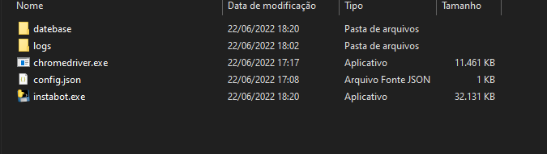
- No arquivo “config.json” que pode ser alterado usando o bloco de notas, você conseguirá configurar todo o seu bot, desde as mensagens que deverão ser sorteadas a o tempo que ele levará entre cada disparo.
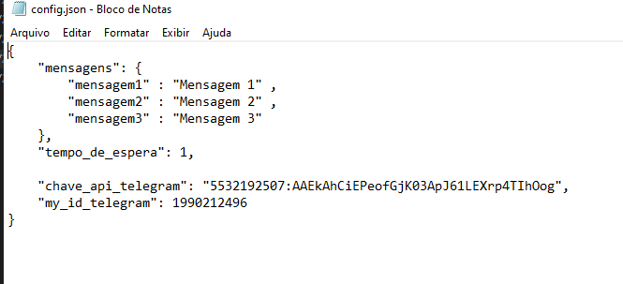

É importante respeitar o formato do arquivo “config.json” , as mensagens devem estar entre aspas, sem quebra de linha e separadas por virgula, tempo de espera deve estar informado em minutos e sem aspas.
OBS.: É INDICADO QUE ESSE ARQUIVO SEJA MANUSEADO COM ATENÇÂO PARA EVITAR PROBLEMAS, SUBSTITUINDO APENAS O QUE SE DESEJA, SEM MUDAR A ESTRUTURA DA ESCRITA.

- A planilha de perfil deve se chamar “perfis.xlsx” e ter duas colunas, [Perfis e Enviados], na coluna Perfis vai o ID para quem será enviado a mensagem e na coluna Enviados 0 para os não enviados e 1 para os já enviados, como na imagem abaixo:
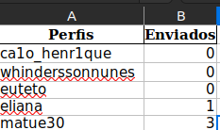

OBS: 1 e 3 serão marcados automaticamente pelo bot, sendo 3 os perfis que o bot não conseguiu enviar mensagem (provavelmente contas privadas)

- A planilha de Contas deve se chamar Contas.xlsx e conter 3 colunas [Contas, Fim e Enviados] onde Contas é o username ou email da conta que será logada, dependendo da forma que será escolhida para logar, na coluna Fim deve ser dito até que linha na planilha de perfis aquela conta deverá enviar as mensagens, contado a partir do primeiro perfil (Não contando o titulo) e na coluna Enviados o bot irá contar quantas mensagens já foram enviadas por aquela conta.
Exe.:
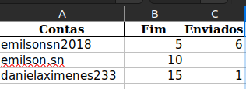

2 – Como executar seu bot

- Dê double click no arquivo “instabot.exe”
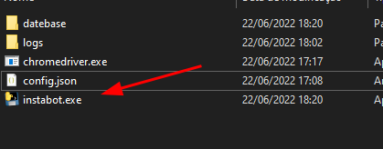

- Digite seu username e senha
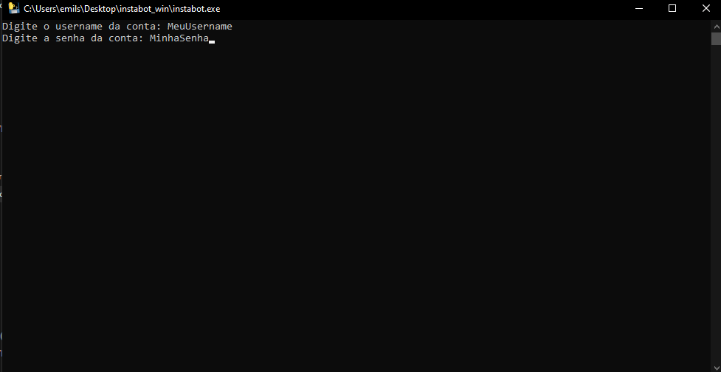
Pronto, seu bot está em execução, para abrir outra instância do bot e colocar outra conta, depois de já ter configurado na planilha de contas como as contas irão dividir os perfis entre si, basta segui todos os passo da sessão 2 “Como executar seu bot”.

